Bölüm 3

İSPAT YÖNTEMLERİ
--27. Sayfa---

ÖRNEK:
Aksiyom: 2+2=4'tür.
Teorem: Asal sayıların sayısı sonsuzdur.
--28. Sayfa---

ÖRNEK:
Her x ∈ R için x² + 2 ≥ 0’dır.
İspat:
x < 0 veya x ≥ 0 için x² ≥ 0’dır. Böylece her x ∈ R için x² + 2 ≥ 2 > 0’dır.

ÖRNEK:
Bir tamsayı çift ise karesi de çifttir.
İspat:
n tamsayısı çift ise n = 2k olacak şekilde bir k tamsayısı vardır.
n² = (2k)² = 4k² = 2.(2k²)
n² = 2t, t = 2k² 'dir. O halde n² çifttir.

ÖRNEK:
Karesi tek olan sayının kendisi de tektir.
p: karesi tek olan sayı
q: sayı tektir.
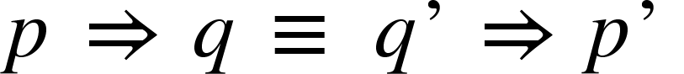
q' = (sayı tektir)' = sayı çifttir.
p' = (karesi tektir)' = karesi çifttir.
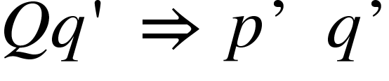: sayı tek olmasın ≡ sayı çifttir.
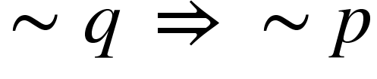: Sayı çift ise karesi çifttir.

--29. Sayfa---

ÖRNEK:
√2’nin rasyonel bir sayı olmadığını ispatlayınız.

İspat:
√2 rasyonel bir sayı olsun.
Bu durumda q ≠ 0 olmak üzere √2 = p/q ve (p,q) = 1 olacak şekilde
p, q ∈ Z vardır.
√2 = p/q olup p = √2q. Buradan p² = 2q² çift olup p çifttir.
p çift ise p = 2t olacak şekilde t ∈ Z vardır.
p = 2t ⇒ (2t)² = 2q² ⇒ 4t² = 2q² ⇒ q² = 2t² olup q çifttir.
q çift ise q = 2r olacak şekilde r ∈ Z vardır.
Hem p hem q çift olduğundan (p,q) ≠ 1 olur, bu ise bir çelişkidir.
Bu çelişki √2’nin rasyonel olmadığını gösterir.
O halde √2 irrasyoneldir.

--30. Sayfa---

ÖRNEK:
Her n ∈ N için 1 + 3 + 5 + ... + (2n-1) = n²
n = 1 için 1 = 1² olup iddia doğrudur.
İddia n = k için doğru olsun, yani:
1 + 3 + ... + (2k – 1) = k²
Şimdi n = k + 1 için iddianın doğruluğunu gösterelim:
1 + 3 + ... + (2k-1) + (2k+1) = k² + (2k+1)
= k² + 2k + 1
= (k+1)² olur. Bu da iddianın n = k+1 için de doğru olduğunu gösterir. O halde her n ∈ N için iddia doğrudur.

ÖRNEK:
1 / (1.2) + 1 / (2.3) + 1 / (3.4) + ... + 1 / (n(n+1)) = n / (n+1)
İspat:
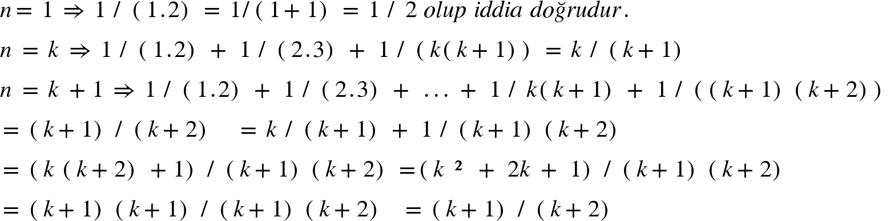

ÖRNEK:
- p: En az bir x için |x-1| ≤ 2’dir. (Bu önermenin doğruluk değeri 1’dir.)
- q: Her x için |x-1| ≤ 2’dir. (Bu önermenin doğruluk değeri 0’dır.)
q önermesi için |x-1| ≤ 2 olacak şekilde en az bir x vardır.
(Bu önerme mesela x = 2 için doğrudur. Dolayısıyla p önermesinin doğruluk değeri 1'dir.)

ÇÖZÜMLÜ SORULAR
- p: “∀x ∈ Z için 2ˣ + 1 asal sayıdır.” önermesinin yanlış olduğunu aksine örnek vererek ispatlayınız.
Çözüm: x = 3 ∈ Z için 2³ + 1 = 9 olup 9 asal değildir. Dolayısıyla önerme yanlıştır.
- 1. sorudaki önerme p: “En az bir x ∈ Z için 2ˣ + 1 asal sayıdır.” şeklinde olsaydı p’nin doğruluk değeri ne olurdu?
Çözüm: x = 4 ∈ Z için 2⁴ + 1 = 17 asal olup önerme doğru olurdu ve doğruluk değeri 1 çıkardı.
- “∀n ∈ Z için n+1 çifttir ⇔ n tektir.” önermesinin doğruluğunu gösteriniz.
Çözüm: p: n+1 çift, q: n tek olsun. 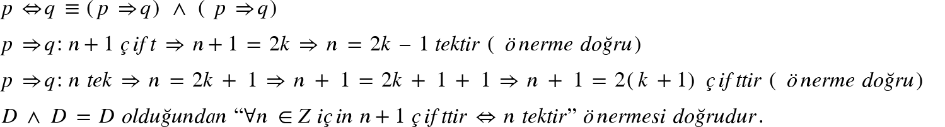
- “Ardışık iki tamsayının çarpımı çifttir” önermesinin doğruluğunu gösteriniz.
Çözüm: x ve y ardışık iki tamsayı olsun.
x = a ve y = a + 1 olup x.y = a(a+1) şeklinde yazılır.
1. Durum: a tek ⇒ a = 2k + 1 şeklindedir.
x.y = a(a+1) = (2k + 1)(2k + 2)
= 2(2k + 1)(k + 1)
x.y = 2t olup çifttir.
2. Durum: a çift ⇒ a = 2k şeklindedir.
x.y = a(a + 1) = 2[k(2k + 1)] olup çifttir.

- “∀x ∈ Z için x² + x + 5 çift ise x tektir.” önermesinin doğruluğunu karşıt tersle ispatlayınız.
Çözüm:
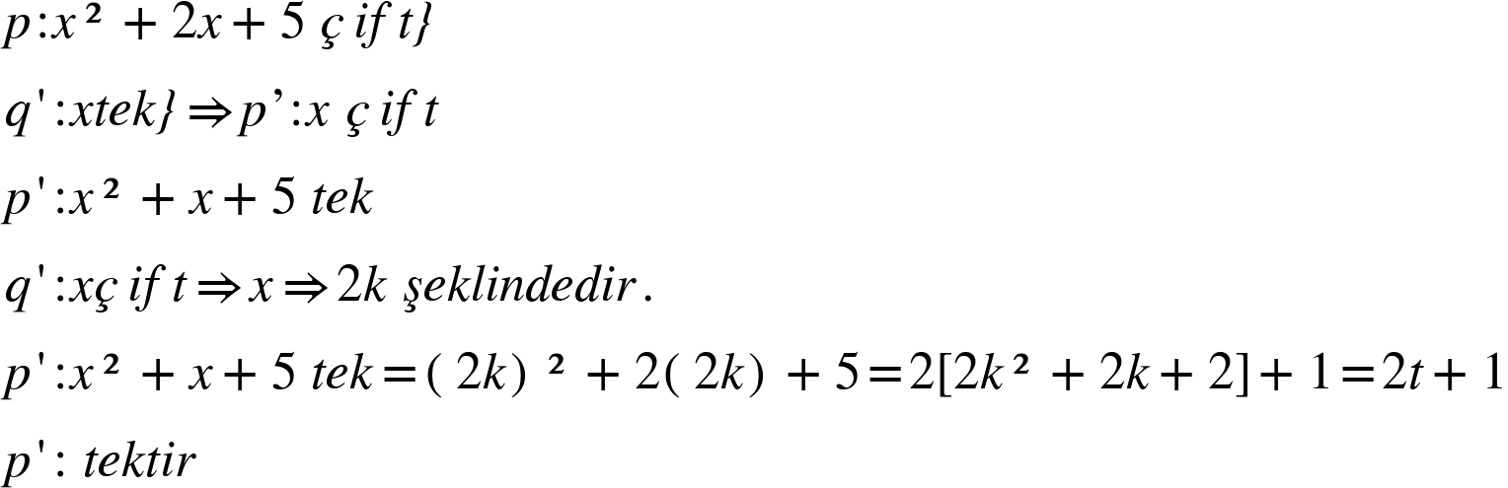
- “∀x ∈ R için x² + 1 = 0 denkleminin çözüm kümesi boştur.” teoremini çelişki yoluyla çözünüz.
Çözüm:
- 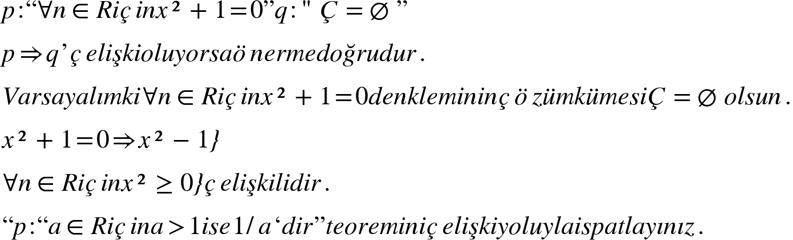

Çözüm:
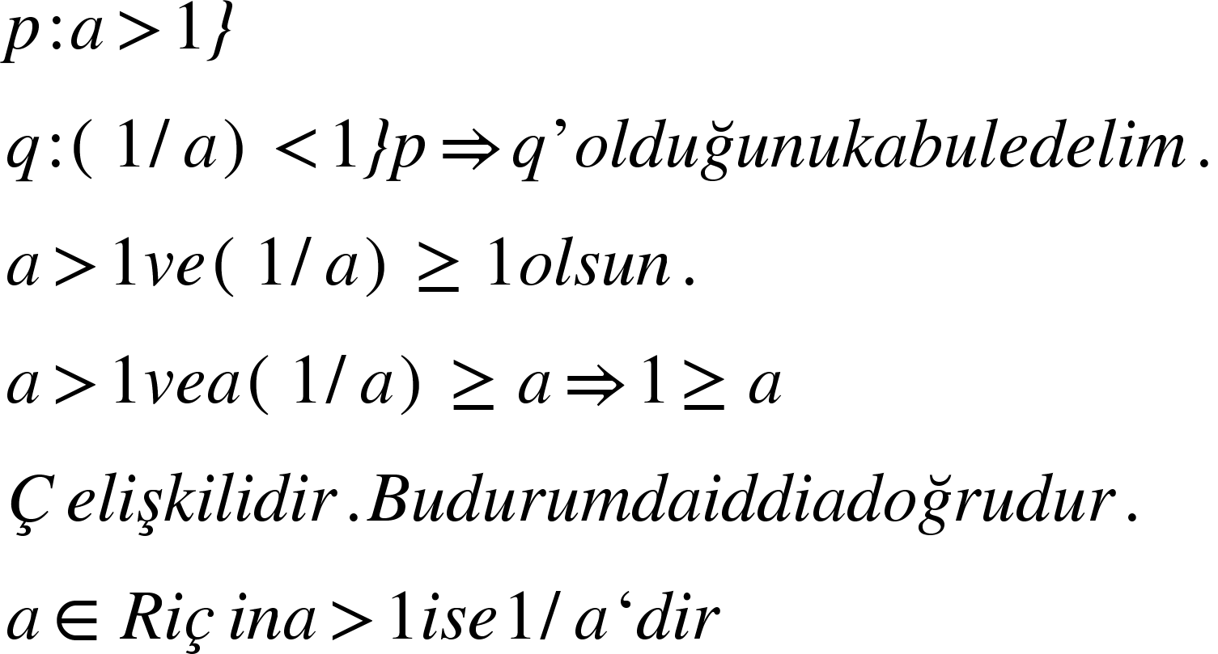

DEĞERLENDİRME SORULARI
- Doğruluğu ispatsız kabul edilen ifadelere ne denir?
- Aksiyom
- Teorem
- Önerme
- Lemma
Çözüm: Doğru cevap A şıkkıdır. Doğruluğu ispatsız kabul edilen ifadelere aksiyom denir.
- Aşağıdakilerden hangisi ispat yöntemi değildir?
- Olmayan ergi yöntemi
- Tümevarım
- Aşikar ispat
- Karşıtını bulma
Çözüm: Doğru cevap D şıkkıdır. Karşıtını bulma bir ispat yöntemi değildir.
- p ⇒ q önermesinin doğruluğu aynı tipteki bir dizi önermenin doğruluğunu göstermekle eşdeğerdir. Bahsi geçen ispat yöntemi aşağıdakilerden hangisidir?
- Aşikar ispat
- Doğrudan ispat
- Karşıt tersle ispat
- Çelişki bulma
Çözüm: Doğru cevap B şıkkıdır. 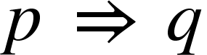 önermesinin doğruluğunun ⇒ 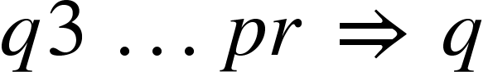 şeklinde bir dizi önermenin gösterimiyle ispatını yapmaya doğrudan ispat yöntemi denir.
- Aşağıdakilerden hangisi bir niceleyicidir?
- İse
- Ancak ve ancak
- Hiçbir
- Veya
Çözüm: Doğru cevap C şıkkıdır. Niceleyiciler bütün, her, en az, hiçbir gibi kelimelerdir. A, B ve D şıklarında verilenler bileşik önerme yapmak için kullanılan bağlaçlardır.
- Aşağıdakilerden hangisi evrensel niceleyicidir?
- Her
- En az biri
- Bazı
- Hiçbiri
Çözüm: Doğru cevap A şıkkıdır. Evrensel niceleyici "her"dir.
- Varlık niceleyicisi aşağıdakilerden hangisidir?
- Her
- En az biri
- Bazı
- Hiçbir
Çözüm: Doğru cevap B şıkkıdır. Varlık niceleyicisi "en az biri"dir.

ALIŞTIRMALAR
- 1² + 2² + ... + n² = [n(n+1)(2n+1)] / 6 olduğunu ispatlayınız.
Çözüm: 1² + 2² + 3² = [3(3+1)(2x3+1)] / 6
1 + 4 + 9 = 84 / 6
14 = 14 olup önerme doğrudur.

- x ve y tamsayıları için x.y çifttir ⇔ x çift veya y çifttir olduğunu ispatlayınız.
Çözüm: p: x.y çifttir.
q: x çifttir.
r: y çifttir.
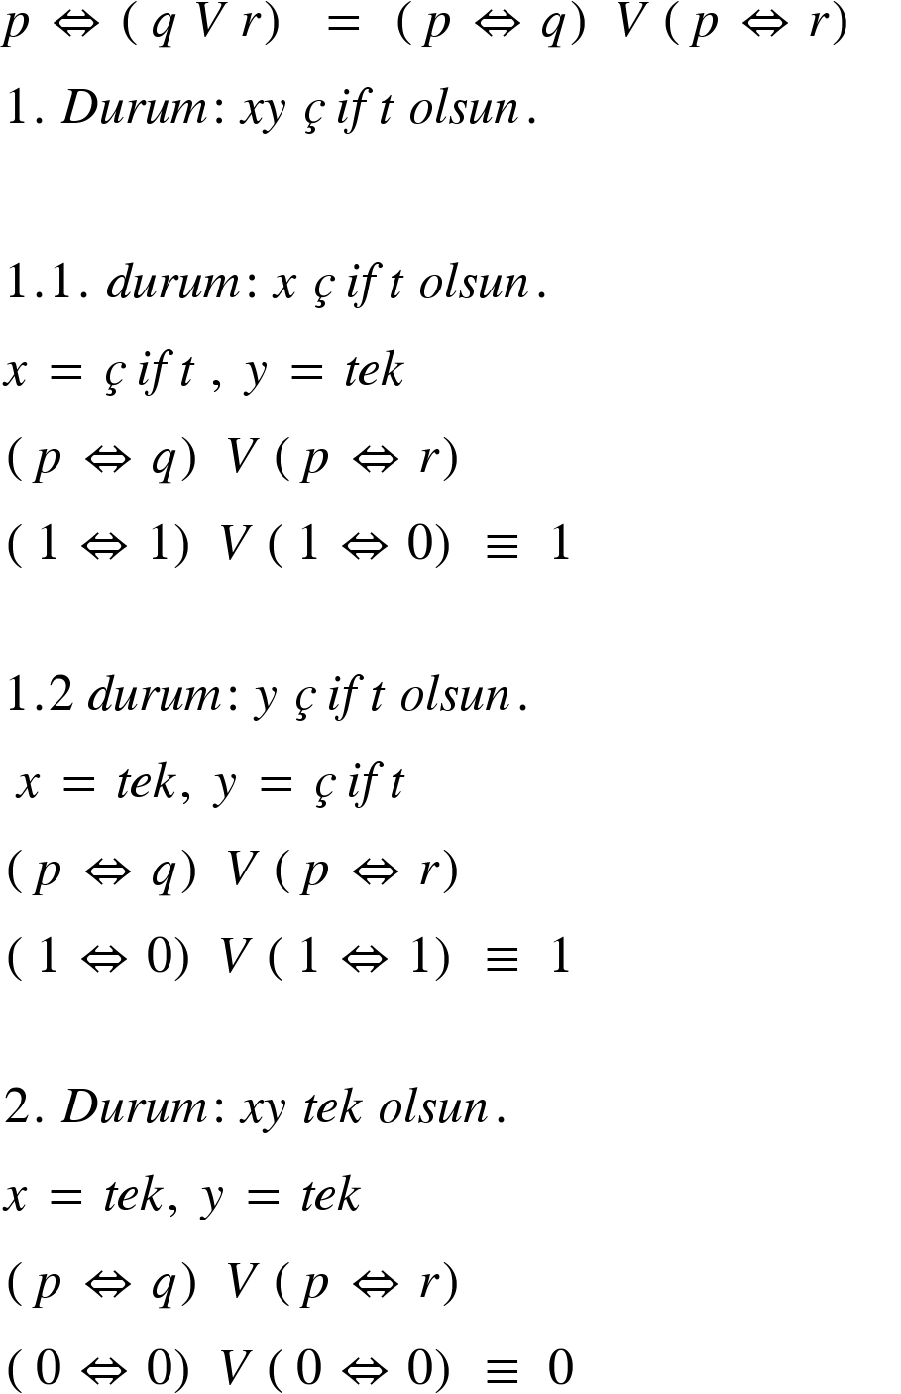

- Her n ∈ Z için n² çift ise n çift sayıdır. İspatlayınız.
Çözüm: p: n² çift, q: n çift olsun.
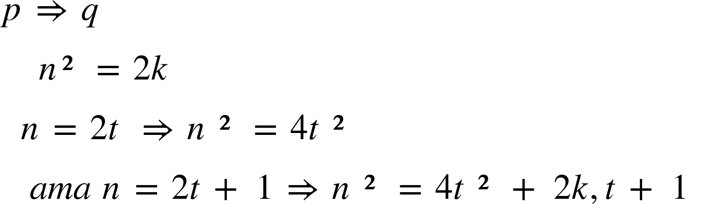
Hiçbir tek tam sayının karesi çift olmadığı için bu önerme doğrudur.

- Her n ∈ Z için n tek ise n² tektir. İspatlayınız.
Çözüm: p: n tek, q: n² tek olsun.
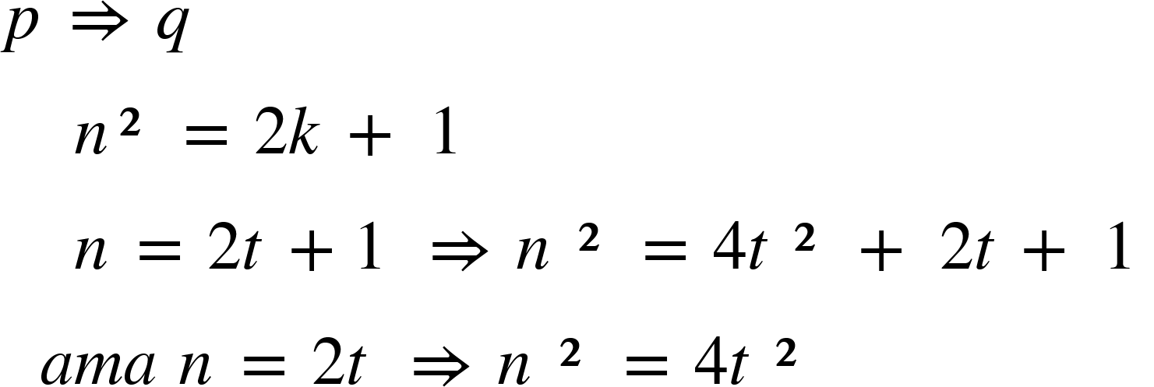
Hiçbir çift tam sayının karesi tek olmadığı için bu önerme doğrudur.

- Herhangi üç ardışık tamsayının çarpımı 6 ile bölünebilir. İspatlayınız.
Çözüm: x, y, z ardışık sayılar olup y = x + 1, z = x + 2 ve x.y.z = 6k olsun.
Örnek sayılarımız: (1,2,3), (4,5,6) ve (5,6,7) olsun.
1 x 2 x 3 = 6 (6 ile bölünür)
1x2x3 = 6 sağladı.
4 x 5 x 6 = 120 (6 ile bölünür)
5 x 6 x 7 = 210 (6 ile bölünür)
Görüldüğü üzere bu önerme doğrudur.

